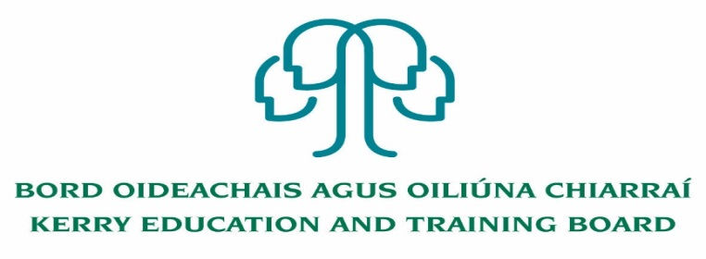

**Post do Príomhoide Tánaisteach Buan**

**Gaelcholáiste Chiarraí**

**Uimhir Rolla: 70560K Catagóir XI**

Fáilteoidh Bord Oideachais agus Oiliúna Chiarraí roimh iarratais ar an bpost Príomhoide Tánaisteach Buan ar Ghaelcholáiste Chiarraí

Is post bainistíochta sinsearaí é seo lena dtabharfar deis don té a cheapfar foirne a stiúradh chun seirbhísí oideachais ar ardchaighdeán a chur ar fáil agus a fheabhsú i gceantar Chiarraí agus chun gníomhú mar chuid d’fhoireann bainistíochta sinsearaí Bhord Oideachais agus Oiliúna Chiarraí.

*Colm Mc Evoy*

*Príomhoifigeach Feidhmiúcháin*

-------------------------------------------------------------------------------------------------------------------------------------------

Tá Coinníollacha Seirbhíse, Téarmaí Ceapacháin, Cáilíochtaí, Scálaí Tuarastail agus Liúntais de réir rialacháin na Roinne Oideachais & Scileanna.

Comhlánaigh an fhoirm iarratais agus seol ar aghaidh **ar ríomhphost agus sin amháin** í chuig [jobs@kerryetb.ie](mailto:jobs@kerryetb.ie). Ní ghlacfar le Cvanna. Ní ghlacfar ach leis an bhfoirm iarratais oifigiúil. Ní mór iarratais a bheith faighte againn tráth nach déanaí ná 12p.m. De hAoine 9ú Nollaig 2022.

**Seirbhísí Bhord Oideachais agus Oiliúna Chiarraí do cheantair Ghaeltachta.**

**Cuirfear fáilte roimh chomhfhreagras i nGaeilge.**

**Déanfar Grinnfhiosrúchán an Gharda Síochána ar iarrthóirí a n-éireoidh leo sula ndéanfar fostaíocht a thairiscint.**

**Dícháileofar duine ar an toirt má dhéantar canbhasáil.**

**Déanfar gearrliostú bunaithe ar an eolas a chuirfear ar fáil ar an bhfoirm iarratais. Ag brath ar cháilíochtaí agus taithí na n-iarrthóirí, d'fhéadfadh tairsí gearrliostaithe a bheith i bhfad níos airde ná na caighdeáin íosta atá leagtha amach.**

###### Is fostóir comhdheiseanna Bord Oideachais agus Oiliúna Chiarraí.

*“Sochaí don Fhoghlaim a Chruthú i gCiarraí”*

